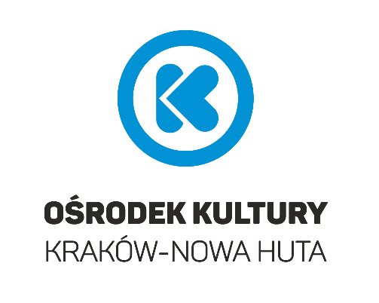
Karta zgłoszenia
III edycja konkursu plastycznego

„RODZINNE OPOWIEŚCI”

WYPEŁNIA RODZIC/OPIEKUN PRAWNY

- Imiona i nazwiska autorów pracy
- Tytuł zgłaszanej pracy
- Telefon kontaktowy

OŚWIADCZENIE UCZESTNIKA KONKURSU
Zapoznałam/em się z Regulaminem III edycji konkursu Rodzinne opowieści dostępnym na www.krakownh.pl oraz w Klubie Dukat Ośrodka Kultury Kraków-Nowa Huta (ul. Styczna 1) i z zawartą w nim klauzulą informacyjną, i znane mi są zasady przetwarzania danych osobowych przez Ośrodek Kultury Kraków-Nowa Huta z siedzibą w Krakowie 31- 949, os. Zgody 1.
Oświadczam, że jestem mieszkańcem Miasta Krakowa.

ZGODA
Zaznaczając kwadrat z lewej strony wyrażam zgodę na publikacje danych osobowych uczestnika w postaci imienia i nazwiska na stronie internetowej OKNH oraz oficjalnych fanpage’ach Ośrodka i jego Klubów na Facebooku oraz Instagramie w celu realizacji konkursu.

Zaznaczając kwadrat z lewej strony wyrażam zgodę na utrwalenie wizerunku mojej osoby w formie zdjęć i wykonanie zdjęć mojej pracy oraz wykorzystanie ww. zdjęć w takim zakresie, w jakim jest to niezbędne do przeprowadzenia Konkursu zgodnie z postanowieniami Regulaminu.

Zaznaczając kwadrat po lewej wyrażam zgodę na publikowanie w celach promocyjnych Organizatora, wykonanych podczas konkursu zdjęć mojej osoby/moich podopiecznych oraz zdjęć mojej pracy w zakresie związanym z udziałem w konkursie.

Miejsce na podpis pełnoletniego uczestnika:

